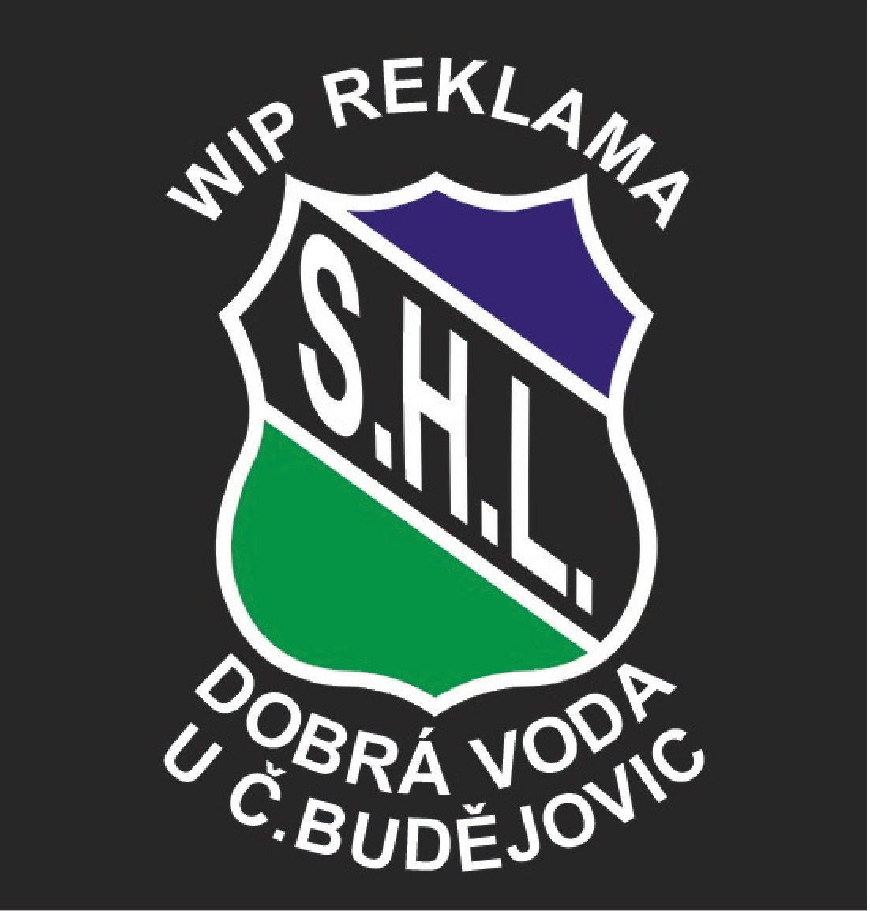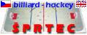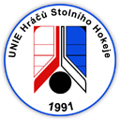

Stolní hokejová liga WIP Reklama Dobrá Voda u Č.B. a obec Dobrá Voda u Č.B.

si Vás dovoluje pozvat na

TURNAJ ve stolním hokeji

kategorie

Billiard – Hockey

název turnaje

O POHÁR OBCE DOBRÁ VODA 2011
( 14.ročník )

Kdy: sobota 19.3.2011 od 10-ti hodin (do cca 15-ti hodin)
Kde: klubovna stolního hokeje (Sportovní areál Dobrá Voda)

Zahrát si přímo v turnaji, nebo si Šprtec jen tak vyzkoušet, může na místě každý.

Startovné – 100,- Kč, hráči do 15-ti let – 25,- Kč.
Pro celkově 3 nejlepší hráče, nejlepší ženu a nejlepšího ml. a st. žáka jsou připraveny poháry a medaile,
pro celkově 5 nejlepších tradiční finanční prémie.

Vstup povolen pouze po přezutí !!!

